Braas Turmalin Glattziegel Pult-Doppelwulstziegel

BMI Deutschland BRAAS

Eigenschaften

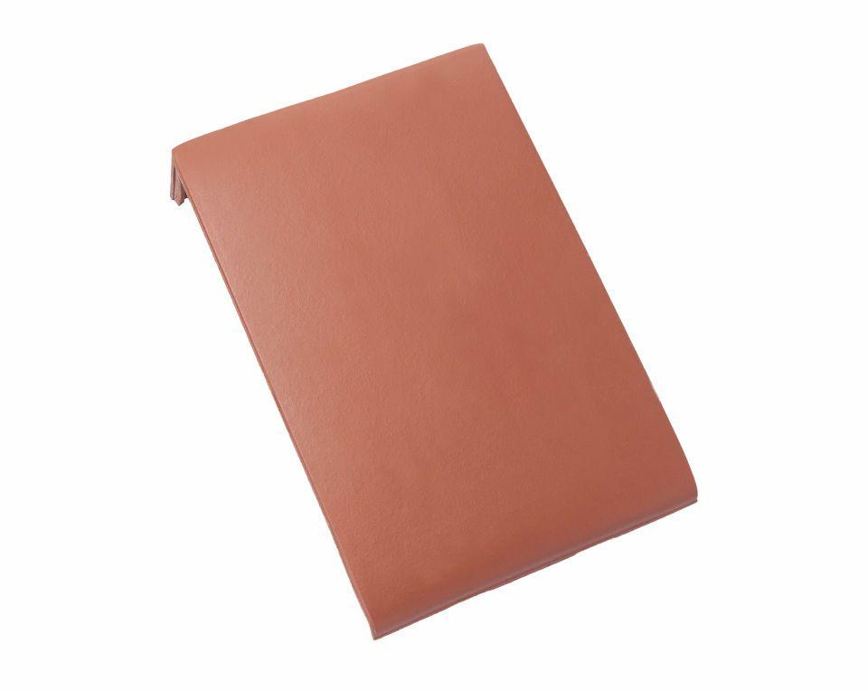

Art Formziegel

Pultdach-Doppelwulstziegel

Farbton

anthrazit, braun, dunkelgrau, grau, rot, schwarz

Format

Ganzer Ziegel

Oberfläche

engobiert, glasiert

Breite (mm)

280,00

Länge (mm)

410,00 - 475,00

Farbtonbezeichnung Hersteller

Anthrazit, Tiefschwarz, Kristallgrau, Zeder, Kastanie, Naturrot, Kupferrot